**Задание 1.**

*Найдите все файлы, у которых владелец root*

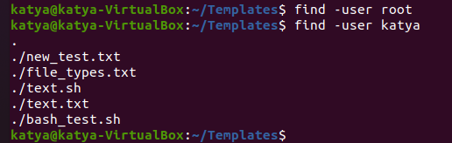

**Задание 2.**

*Найти все файлы с расширением .conf*

